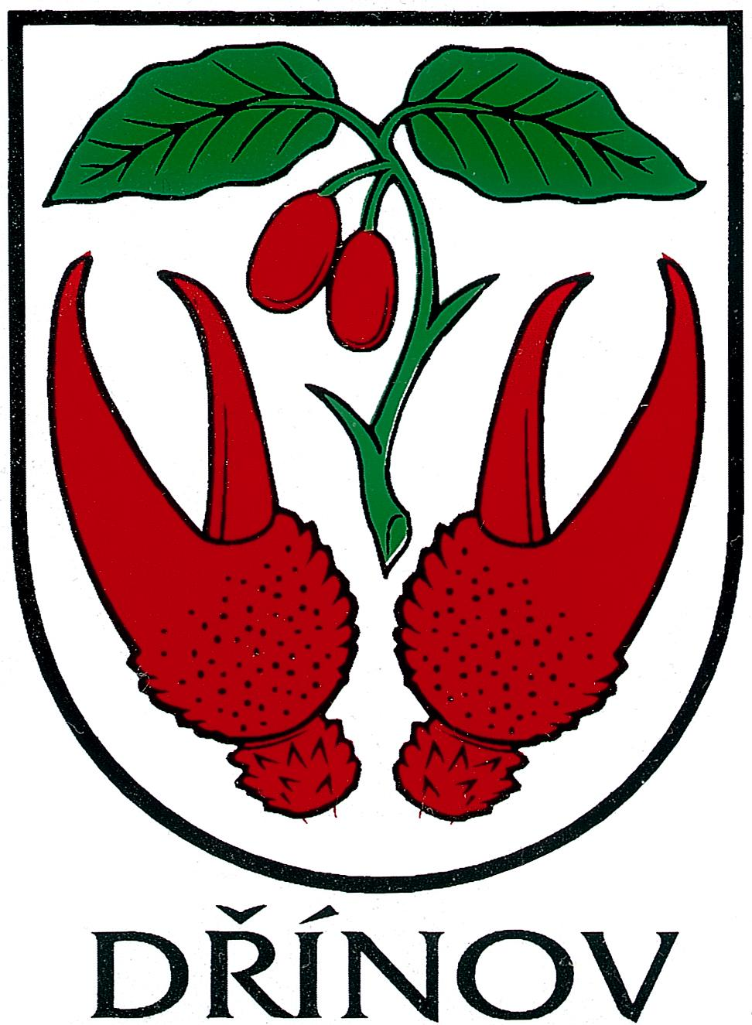
Obec Dřínov
Dřínov 155, 768 33 Morkovice, okres Kroměříž, IČO: 00287156

Zveřejnění záměru prodeje

Obec Dřínov, Dřínov č. 155, 768 33 Morkovice, v souladu s §39, odst. 1/ zákona č. 128/2000 Sb. o obcích zveřejňuje záměr prodeje pozemků - stavebních parcel za účelem výstavby 7 rodinných domů na parc. 1591/1 v k.ú. Dřínov u Kroměříže. Své žádosti předložte na OÚ v Dřínově do 18.12.2013

Bližší informace o podmínkách prodeje získáte na OÚ v Dřínově, v době od 7,30 – 15,30 hod.

Přílohy: katastrální mapa
geometrický plán

Miroslav Štěpánek
starosta obce
734 314 272

Vyvěšeno: 2.12.2013
Sňato:

V Dřínově 2.12.2013

